Значение продуктивной деятельности для всестороннего развития дошкольников с общим недоразвитием речи.
Подготовила воспитатель Голованева Н.А.

Продуктивная деятельность дошкольников верное направление в подготовке будущего первоклассника к обучению.
У детей с ОНР нарушены компоненты речевой системы – фонетика, лексика, грамматика, понижена способность воспринимать различия грамматических элементов речи, что ограничивает возможности детей, необходимые для продуктивного и творческого высказывания. Таким детям свойственно хаотическое и беспорядочное сочетание грамматических средств языка. Бедный словарный запас.
У детей с ТНР прослеживается и недостаточная сформированность психических процессов – памяти, внимания, восприятия, логического мышления. Ребятам очень трудно сосредоточиться, они быстро утомляются, отвлекаются и перестают воспринимать предлагаемый учебный материал.
Под продуктивной деятельностью чаще всего рассматривают ту деятельность ребенка, в результате которой получается определенный продукт.
Продуктивные виды деятельности — это конструкторская деятельность, рисование или изобразительная деятельность, лепка, аппликация. Продукт, получаемый ребенком, показывает, как дошкольник относится к окружающему его миру, какое эмоциональное состояние у ребенка. По созданным продуктам можно определить, какие когнитивные навыки и личностные качества у ребенка развиты, а над которыми еще надо поработать.
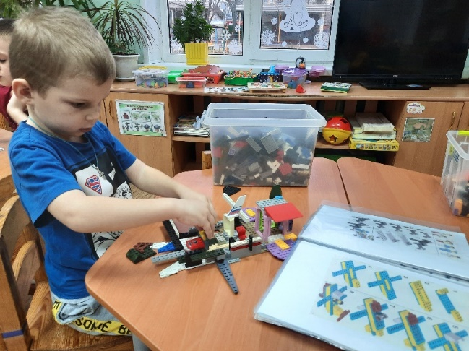
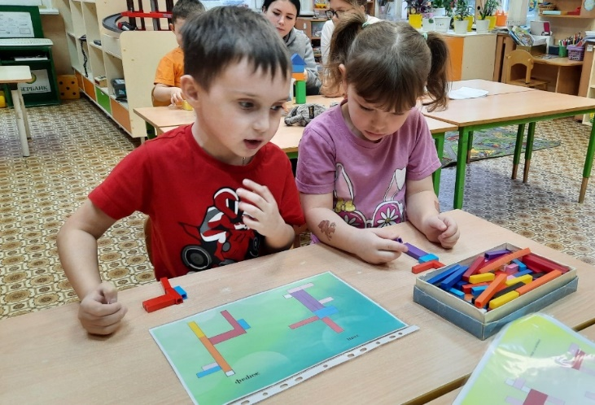
Конструирование или конструкторская деятельность очень актуальна сегодня. Она значима в процессе коррекции и развития пространственных представлений детей, помогает исправить недостатки в мелкой моторике рук у дошкольников.
Когда дети занимаются конструкторской деятельностью они получают очень хорошие навыки образного мышления.
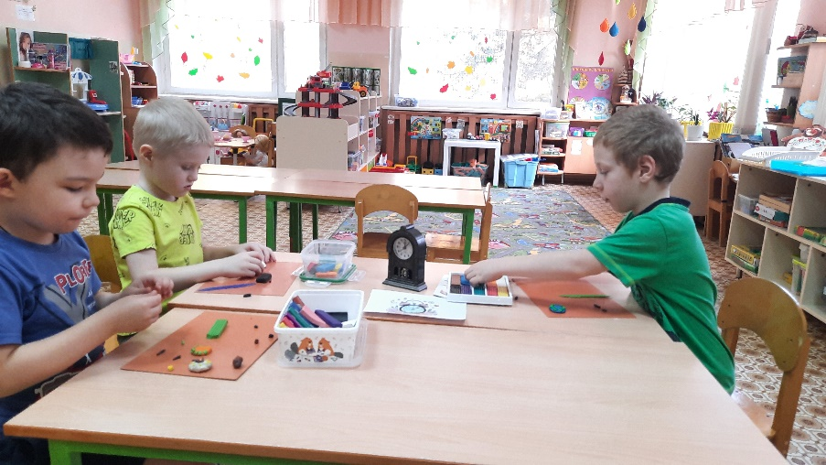
В процессе организации лепки из пластилина дети также развивают мелкую моторику. За этим занятием у них формируется усидчивость, что очень важно в дальнейшем при обучении в школе. Внимание, мышление, логика — это неполный ряд качеств, которые формируются в результате изготовления ребенком предмета посредством лепки.

При рисовании дети получают навыки анализа, синтеза, обобщение, и другие. Рисуя, ребенок учится слушать задание, выполнять его. В процессе рисования у детей развивается тонкая координация пальцев. Продуктивные виды деятельности являются эффективными в развитии у дошкольников различных психических процессов. Когда ребенок рисует, он обдумывает или планирует результат изображения. Таким образом идет становление воображения. Можно сказать творческое воображение предшествует получению продукта
. 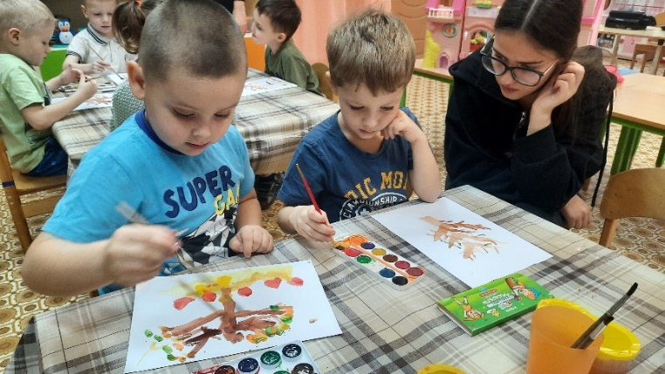 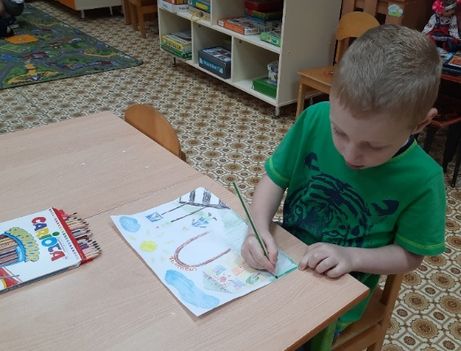
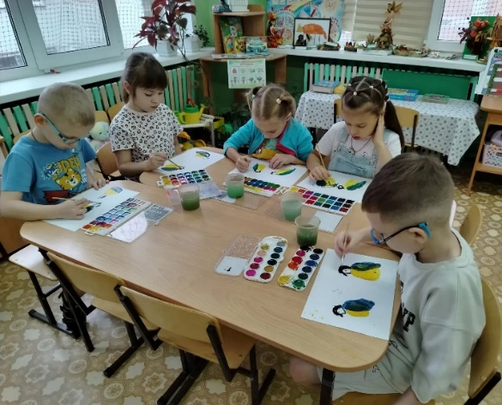
Аппликация очень привлекает тем, что из разных видов фигурок можно сложить различные изделия. Если не понравится, можно быстренько переставить. И лишь потом приклеивать. В аппликации у детей дошкольного возраста формируются восприятие и представления о свойствах, качествах предметов. Дети получают незабываемые зрительные ощущения.
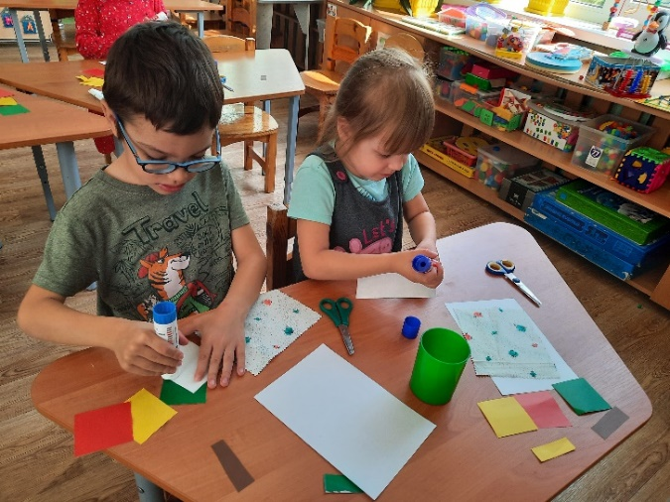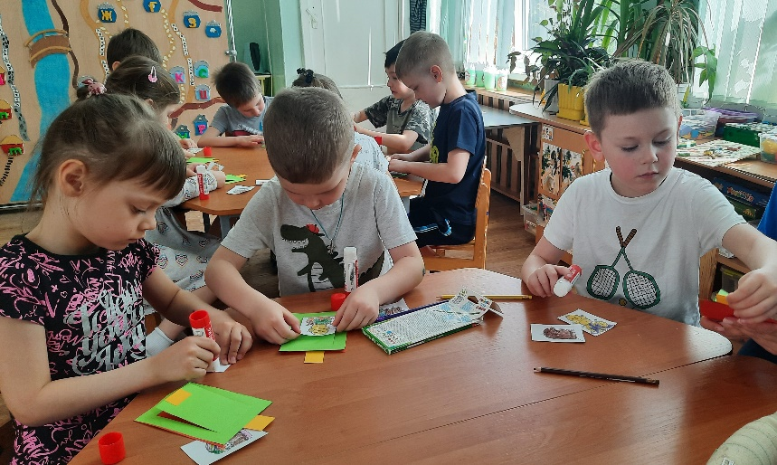
Аппликация поможет ребенку ознакомиться с различными способами обработки бумаги. Дети старшего дошкольного возраста вырезают, обрывают, сминают, скручивают, сгибают, складывают, наклеивают бумагу или отдельные ее части.
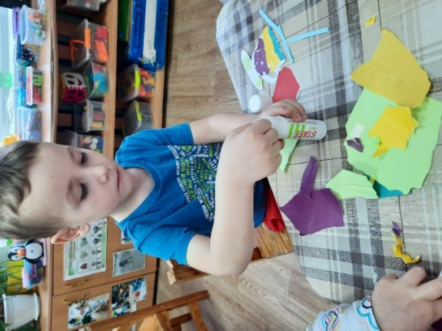
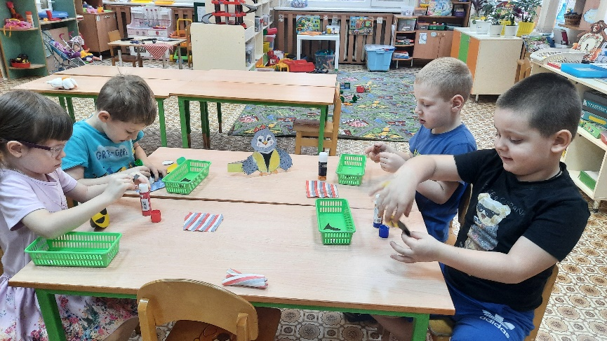

В лепке, рисовании и разных видах аппликации дети также представляют свои впечатления о том, что их окружает в мире, как они относятся к окружающему, у детей развиваются эстетическое восприятие.

Изделия, которые создаются детьми, создают приятную атмосферу сотрудничества. Дети радуются совместному творчеству. Такие занятия воспитывают у дошкольников нравственные качества, у них осуществляется развитие трудолюбие и отзывчивость. Такие занятия всегда сопровождаются общением, поэтому здесь можно сказать о развитии речи. Создание поделки стимулирует у детей речевую активность. Дети подражают в речи взрослому, они развиваются в плане диалогической речи,
поэтому рассматриваемые нами виды деятельности, направлены на закрепление полученных сведений из окружающего мира, и выработку таких качеств, как:
- наблюдательность,
- активность,
- целеустремленность,
- самостоятельность,
- терпение, умение слушать и усваивать полученную информацию,
- способность доводить все начатое до конца.
то есть все те качества, которые слабо выражены у детей с общим недоразвитием речи.
Продукт (результат) детской деятельности является хорошим материалом для закрепления пройденной лексической темы воспитателями и дома родителями.
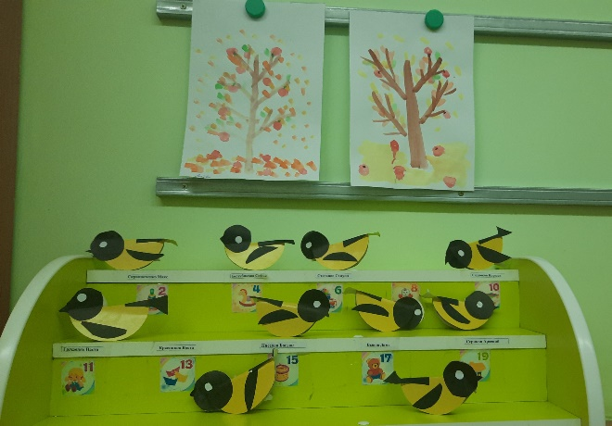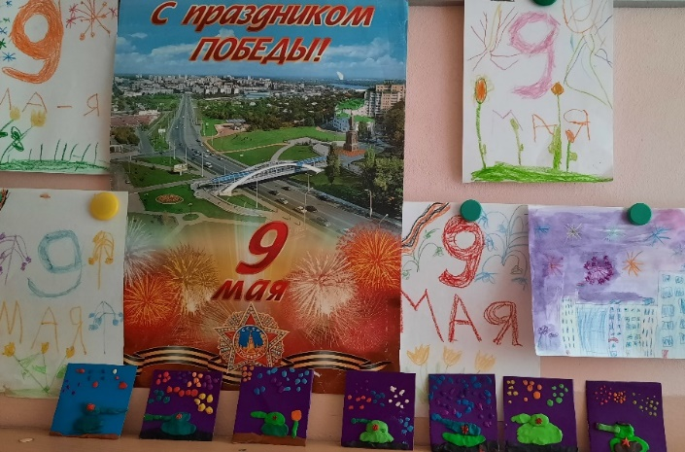

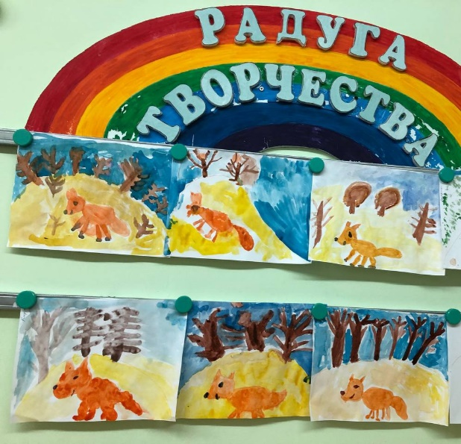

Рисование, конструирование, лепка развивают у детей в старшем дошкольном возрасте те умения и навыки, которые без сомнения можно сказать им пригодятся в школе.

